Pferdeführanlage

Unser Vorhaben:

Wir wollen eine Pferdeführanlage Konstruieren die man über die Handy App Steuern kann. Als Benutzer kann man an der App Profile für Pferde anlegen um für sie das perfekte Training zu erstellen. Der Benutzer dieser Pferdefrühanlage kann in der Profilerstellung wichtige Daten über das Pferd eintragen wie z.B. wie schnell das Karussell drehen soll, wie lange jede Zyklen sein sollen und Name des Pferdes. Um die Pferdefrühanlage in betrieb zu nehmen, muss der Benutzer aus der Profilliste das Pferd oder die Pferde auswählen die man gerne in seinem Karussell haben möchte und klickt dann auf Start. Wenn mehrere Pferde im Karussell sein sollten wird das Karussell auf das schwächste Pferd abgestimmt. Die Pferdefrühanlage soll eine Bewässerungsanlage haben das die Pferde nicht auf dem harten trocken Boden rennen müssen. Außerdem soll bei der Bewässerungsanlage eine Wasserdampfanlage dabei sein um die Pferde in der Hitze abzukühlen. Diese Wasserdampfanlage kann man dann über die App „an“ und „aus“ schalten.

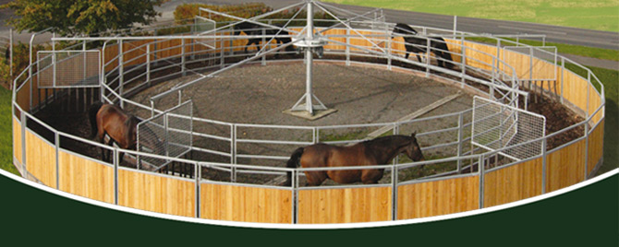

**Stefan Ornik:** Ist für die Konstruktion der Pferdeführanlage verantwortlich

* Dimensionierung der Anlage
* Berechnung der Statik
* Auslegung der Anlage

**Dominik Riegelnegg:** Ist für die Dimensionierung der Elektronik, Elektrotechnik, Messtechnik verantwortlich

* Motorauswahl
* Sensorauswahl
* Ventilauswahl (Wasserdampfanlage)
* Motorregler
* Platine von Raspberry zu den Einzelnen Ansteuerungen

**Lukas Freyler:** Ist für die Hardware Programmierung verantwortlich.

* Programmierung der Datenbank
* Programmierung der Kamera
* Datenübertragung Raspberry
* Sensorauslesung
* Motoransteuerung

**Fabio Pölzl:** Ist für die Programmierung der Android App verantwortlich.

* Datenübertragung Android
* Kamera Darstellung
* Profilerstellung

Wichtig für Lukas und Fabio: Wir müssen bis spätestens zum Diplomarbeitsantrag entscheiden ob wir jetzt das Display bei der Anlage hinzufügen oder weglassen.